**2024 컴퓨터 그래픽스 최종 프로젝트**

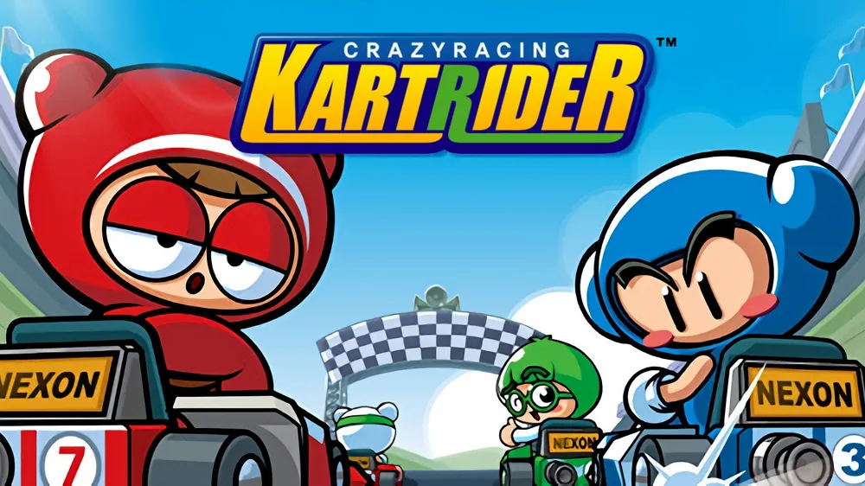

프로젝트 개요

프로젝트 이름: 카트카트라이더(kart-kartRider)

팀: 2022180030 이소민(팀장), 2022180024 유영빈

카테고리: 레이싱, 액션

개발 기간: 11월 25일 ~ 12월 15일 (약 3주)

플랫폼: pc.

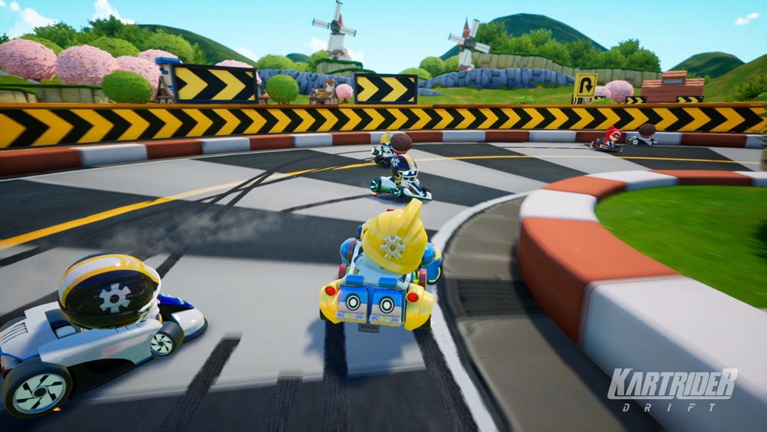

프로젝트 규모

배경

기본 트랙:

트랙 형태: 사각형 모양의 단순한 트랙.

코너 구간: 방향키를 사용하여 코너 이동

직선 구간: 속도감을 체감할 수 있는 구간.

기본적인 충돌 처리를 위한 트랙 외곽의 벽.

캐릭터 - 기본 캐릭터 + 차

하나의 기본 모델을 제작해 이동 및 부스터 동작 구현에 집중한다.

구현할 내용

플레이어 - 이동, 회전, 부스트, 물리 충돌(트랙 외곽의 벽과 충돌)

스테이지 - 타이틀 화면 → 맵 선택 → 레이싱 화면 → 결과 화면, 일시정지 모드

맵 - 사각형 모양의 기본 트랙: 코너와 직선 구간으로 구성된 단순한 형태.

Ui – 랩 타임 표시, 부스터 게이지, 레이스 시작 카운트다운

팀원별 역할

|  |  |
| --- | --- |
| 이소민 | 유영빈 |
| 맵 모델링 | 맵 배치 |
| 드리프트, 부스터 | 스테이지 |
| 물리 구현 | 물리 구현 |

스케줄표

|  |  |  |
| --- | --- | --- |
| 0주차  (~11.24) | 게임 에셋 제작 & 구하기 | 빌리지 운하 맵 제작 |
| 1주차  (11.25~12.1) | 맵, 플레이어 배치 | 기본 맵 구성 및 플레이어 초기 위치 설정 |
| 스테이지 구성 | 타이틀 화면, 맵 선택 화면 기초 구조 설계 |
| 2주차  (12.1~12.8) | 충돌 구현 | 물리 충돌 처리, 드리프트 효과 및 부스터 효과 |
| 드리프트, 부스터 구현 | 부스터 사용 시 속도 변화 및 UI 반영 |
| 3주차  (12.9~12.15) | Ui, 마무리 | 카운트다운, 타이머, 부스터 UI 완성 및 디버깅 |